2012年中考江苏省盐城市历史试题
历史部分（50分）

一、单项选择题：每小题只有一个选项最符合题意。本题共25小题，每小题1分，计25分。
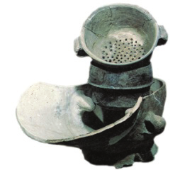
1．央视热播纪录片《舌尖上的中国》传承中华美食文化，引发广泛关注。右图是我国远古时期的陶制炊具，它距今约有
A．一百七十万年
B．六七千年
C．四千多年
D．两千多年
2．西汉在政治、经济、军事、思想等方面实现了国家的大一统，汉武帝功不可没。他在政治方面采取的主要措施是
A．开创中央集权制度 B．罢黜百家、独尊儒术
C．拆分侯、王的封地 D．派张骞出使西域
3．下列各项属于唐朝和吐蕃密切交往的史实是 ①松赞干布统一青藏高原 ②文成公主入 吐蕃 ③尺带珠丹与金城公主联姻 ④设置驻藏大臣
A．①②④ B．①④ C．②③④ D．②③
4．“朝廷……实仰东南财富”；“丝、棉纺织业、造纸 业中心及对外贸易港口多集中在南方”；“苏湖熟，天下足”。这些现象最早出现在
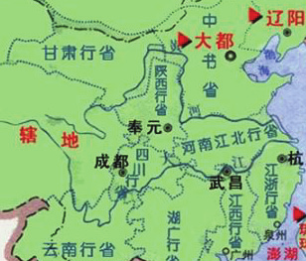
A．南北朝时期 B．隋唐时期
C．两宋时期 D．明清时期
5．从右侧地图可以看出，当时管辖盐城市所在地区的
行省是
A．行中书省
B．江浙行省
C．河南江北行省
D．江西行省
6．据史料记载，1279年，天文学家郭守敬奉旨进行“四海观测”，共设立了27个观测点，其中南海观测点设在黄岩岛。当时给郭守敬下旨的是
A．成吉思汗 B．忽必烈 C．朱元璋 D．康熙皇帝
7．某历史兴趣小组要探究明代手工工场的生产状况，他们应查阅的著作是
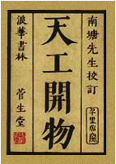
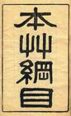
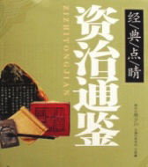
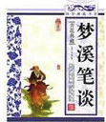
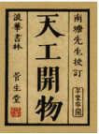
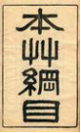

A B C D
8．著名史学家陈旭麓指出：“这场战争，自西方人1514年到中国起，是他们积325年窥探 之后的一逞。对于中国人来说，这场战争是一块界碑。” 这场战争是
A．雅克萨之战 B．鸦片战争 C.甲午中日战争 D.八国联军侵华战争 9．在晚清像李鸿章、袁世凯那样的重臣均非科举出身，另一方面像张謇中了状元也不做官， 而是经商办实业。这反映了当时
A．科举制度不适应社会发展，不能培养实用人才
B．清政府大力发展实业
C．清朝已经废除了科举制度
D．帝国主义操纵科举制度
10．下列一组图片是盐阜地区某一时期革命历史的见证，这一时期是
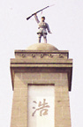
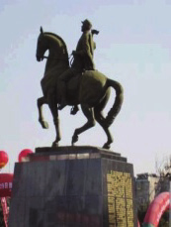
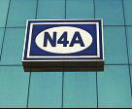
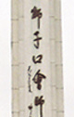
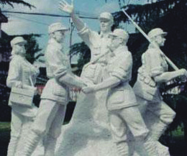

A．北伐战争时期 B．红军长征时期 C．抗日战争时期 D．解放战争时期
11．1954年中华人民共和国宪法以共同纲领为基础，又是共同纲领的发展。这里的 “发展” 主要体现在
A．实行人民民主专政 B．明确了我国的社会主义性质
C．确定了国旗与国歌 D．确立了中国共产党的领导
12．1945年殷氏夫妇创办糕点厂，建国后生意兴旺。1956年社会主义改造完成后殷氏夫妇 最有可能的状况是
A．继续经营，并开始把利润的大部分上缴国家
B．继续经营，并开始把利润的小部分上缴国家
C．不能继续经营，糕点厂被国家没收
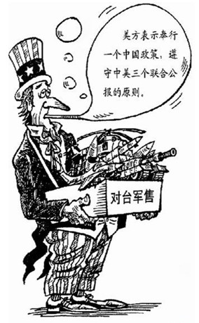
D．不能继续经营，但可以以此获得部分收益
13．右图漫画从一个侧面反映了近40年来中美关系的状况，从图中我们可以得出的最主要信息是
A．中美关系日趋紧张
B．美国公开否定中美联合公报
C．美国对华政策阳奉阴违
D．美国恪守“一个中国”原则
14．中共十一届三中全会后，农村实行家庭联产承包责任制，农民从中获得了
A．土地所有权 B．村民自治权
C．生产自主权 D．乡镇企业兴办权
15．20世纪90年代初，大陆海协会与台湾海基会达成的重要共识是
①坚持一个中国的原则 ②加强两岸经济交流，互补互利 ③推动祖国和平统一大业 ④海峡两岸直接实现通邮、通航、通商
A．②③ B． ①④ C．①③④ D．①②
16．右图是九年级某班同学制作的历史学习卡片，其中有一处错误，该处是
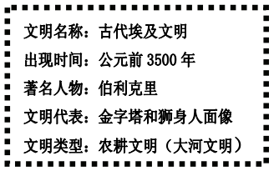
A．出现时间
B．著名人物
C．文明代表
D．文明类型
17．“我的附庸的附庸，不是我的附庸” 反映的是
A．雅典的奴隶制民主政治
B．西周的分封制
C．西欧的封建等级制度
D．印度的种姓制度
18．郑和与哥伦布是15世纪以来东西方著名的航海家。他们的远航活动
A．都以加强友好交往为目的 B．都途经非洲好望角
C．都有强盛的国家作后盾 D．所到之处都受到热烈欢迎
19．把18世纪末的法国大革命推向高潮的人物是
A．克伦威尔 B．罗伯斯庇尔
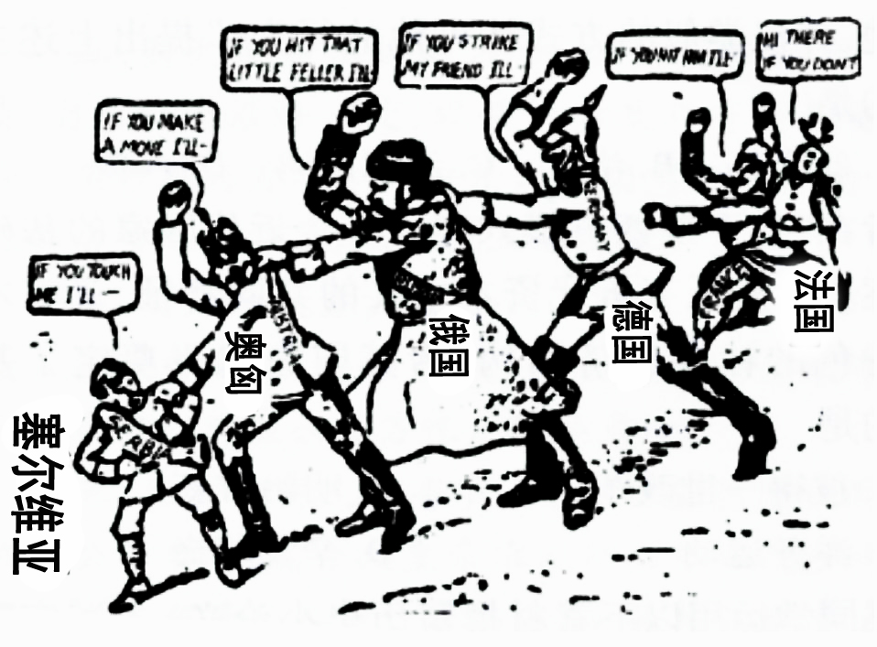
C．拿破仑 D．伏尔泰
20．右侧漫画所体现的矛盾最终激化并导致的战争是
A．第一次世界大战
B．第二次世界大战
C．美苏冷战
D．科索沃战争
21．斯塔夫里阿诺斯在《全球通史》中写道：“在西方的经济确实是一团糟的同时，苏联正在继续进行经济发展方面的独特实验”。下列选项中属于“独特实验”的是
A．推行战时共产主义政策 B．实施新经济政策
C．按照五年计划组织经济建设 D．建立社会主义市场经济体制
22．下列表述中，符合二十世纪五六十年代匈牙利、捷克斯洛伐克等东欧国家历史特点的是
A．摆脱殖民统治，建立独立国家 B．种族矛盾尖锐，地区冲突不断
C．对经济政治体制进行局部改革 D．发展经济，走向区域联合
23．二十世纪九十年代后美国进入新经济时代，下列标识所代表的产业在该经济时代起 主要推动作用的是
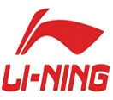


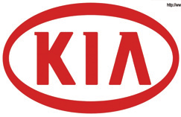


A B C D
24．下表的内容与世界政治格局变化有关，其中史实与结论一致的是
史 实 | 结 论
①1917年十月革命胜利 | 打破资本主义国家一统天下的局面
②德日法西斯政权建立 | 凡尔赛——华盛顿体系崩溃
③华沙条约组织成立 | 两极格局由此形成
④苏联解体 | 政治多极化格局形成
①③ B．③④ C．②④ D．①④
25．下列文艺作品与阐述搭配不正确的是
A．《英雄交响曲》——为纪念一个伟人而作
B．《战争与和平》——史诗和编年史特色的巨著
C．《格尔尼卡》——抗议法西斯的暴行
D．《美国的悲剧》——谴责美国黑人奴隶制的罪恶

二、材料解析和问答题（本题共3小题，第26题9分、第27题8分、第28题8分，计25分）
26．思想理论是社会实践的先导。阅读下列材料，回答问题。
材料一：“治世不一道，便国不法古”。
——商鞅
材料二：是书何以作？曰：“为以夷攻夷而作，为以夷款夷而作，为师夷长技以制夷而作。”
——魏源
材料三：1917年，俄国十月社会主义革命的胜利，使中国先进的知识分子看到了“新世纪的曙光” ……从此，中国的先进分子以马克思主义为精神武器，教育和组织人民，将革命推进到一个新时期。
——人教版八年级历史教材
材料四：“给予每个人以天赋的权利 ……人身和财产的全部自由。”
——《哲学通信》
请回答：
（1）材料一的主张反映了战国时期哪家学派的思想？商鞅在地方行政管理方面是怎样体现这一思想主张的？（2分）
（2）材料二出自哪一著作？该思想主张影响下的首次大规模实践活动产生了什么积极影响？（3分）
（3）材料三中“将革命推进到一个新时期”是指什么时期？十月革命后最早在中国宣传马克思主义的是谁？（2分）
（4）材料四的思想主张对当时欧美资产阶级革命产生了积极影响。请写出当时革命中受其影响颁布的相关文件。（2分）

27．今年5月底，第十五届国际科技产业展览会（又称“科博会”）在北京举行，中国正积极由近代的科技弱国向当代科技创新国家迈进。阅读下列材料，回答问题。
材料一：18世纪中期到19世纪中期，……引起了欧洲生产的革命，…… 英国引领了这一历史发展的潮流，取得了技冠群雄、傲视全球的辉煌成果。
——中国经济网
材料二：
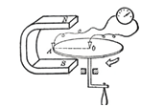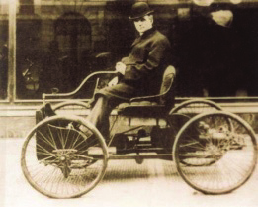
法拉第的圆盘发电机 卡尔·本茨和他的汽车
材料三：……本届科博会有约10家央企亮相，其中，中国核工业集团和中国兵器工业集团（又名“中国北方工业集团公司”）为首次参展。……作为推动实体经济的重要内容，科博会首次组织农业科技展区，突出展示农业科技，推动农业现代 化，将集中展示“中国国际现代农业科技博览园”项目。
——新华网
请回答：
（1）材料一中“生产的革命”的标志性成就是什么？英国能“技冠群雄”的政治前提是 什么？（2分）
（2）材料二反映的是哪次科技革命的成就？美国在这次科技革命中“勇于创新”，请举两例说明。（3分）
（3）“中国与前两次工业革命失之交臂，但抓住了第三次科技革命的良好机遇。”结合材 料三所涉及的领域，列举两个抓住“良好机遇”所取得的成果，并请写出改革开放后我国制定的高科技发展计划的名称。（3分）

28．人类社会的发展时常会面临许多危机。处置失当，则遗害深远；应对得当，则能化危机 为发展的契机。请回答下列问题：
（1）19世纪中期，俄国面临怎样的社会危机？针对危机采取的措施是什么？（2分）
（2）19世纪末20世纪初，中华民族危机日益严重，中国资产阶级发起了哪些救亡图存的运动？（3分）
（3）20世纪30年代，西方资本主义国家摆脱经济危机的措施有哪些？（2分）
（4）20世纪50年代召开的万隆会议，因个别西方国家的挑拨和与会各国的相互猜疑而深陷危机，周恩来提出怎样的方针，化危机为各国友好交往的契机？（1分）

盐城市二○一二年高中阶段教育招生统一考试
历史部分（50 分）
一、单项选择题（每题 1 分，共25分）
序号 | 1 | 2 | 3 | 4 | 5 | 6 | 7 | 8 | 9 | 10 | 11 | 12 | 13
答案 | B | C | D | C | C | B | A | B | A | C | B | D | C
序号 | 14 | 15 | 16 | 17 | 18 | 19 | 20 | 21 | 22 | 23 | 24 | 25
答案 | C | D | B | C | C | B | A | C | C | B | A | D
二、材料解析和问答题（共3小题，第26题9分、第27题8分、第28题8分，计25分）
26．（1）法家（1分）建立县制（1分）
（2）《海国图志》（1分）引进了西方的一些先进的科学技术，培养了一批技术力量；促进了中国民族资本主义的产生和发展，为中国近代化开辟了道路（答其他积极影响的酌情给分）（2分）
（3）新民主主义革命时期（1分）李大钊（1分）
（4）《独立宣言》《人权宣言》（2分）
27.（1）瓦特改进的蒸汽机使用（1分）英国资产阶级统治的确立或资本主义制度的建立（1分）
（2）第二次科技革命（1分）爱迪生发明电灯泡、莱特兄弟试制飞机成功等（答符
合题意的其他主要发明同样给分，每例1分，共2分）
（3）原子弹（或其他核技术、军事技术成就）（1分）籼型杂交水稻（或其他农业科技重大成果）（1分）863计划（1分）
28．（1）农奴制严重阻碍了俄国的发展（1分）
通过改革废除了农奴制（俄国1861年改革）。（1分）
（2）康有为、梁启超等发起资产阶级维新变法运动（戊戌变法）；孙中山等领导资产阶级民主革命（辛亥革命）；资产阶级进步的知识分子掀起新文化运动。（3分）
（3）美国实行罗斯福新政，加强国家对经济的干预和指导以消除经济危机；德日建立法西斯专政，对内独裁，对外侵略扩张，以转嫁危机。（2分）
（4）提出“求同存异”的方针。（1分）

